Kimenőtrafó adatai | 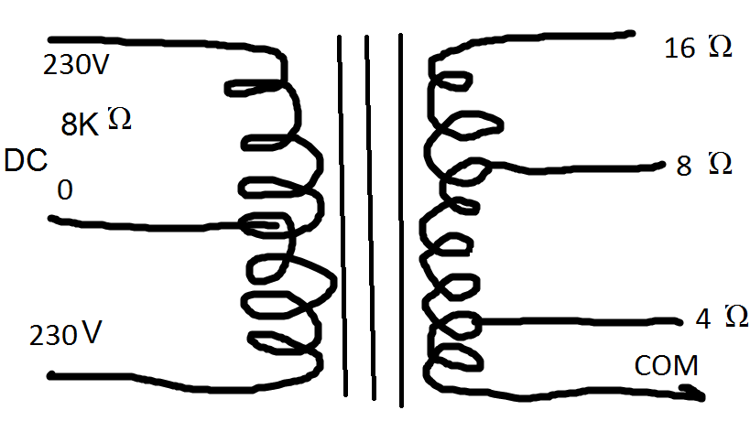
Hatalom | 45 Watt @ 50Hz 1,0 Tesla
elsődleges unduction  230Volt @ 50Hz | 260 H
szivárgás indukciós  1V @ 10kHz | 9,34 mH
pimary impedancia | 8 kOhm
másodlagos impendancies | 4,8 und 16 Ohm

Fojtótrafó adatai
Primary inductance 1Volt@50Hz 100mA(DC) | >3 H
max. DC current | 120 MA
Resistance | ca. 110 Ohm

Tátrafó méretei
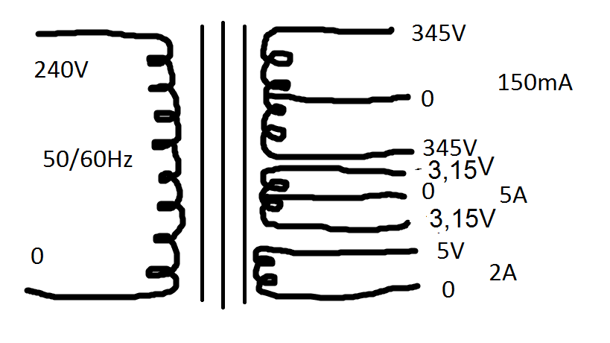
Primér:0-240V

Szekunder:szek 1:345V-0-345V 150mA
Szek2:6,3V-0-6,3V 5A
SZEK3:5V-0 3A

